尊敬的老师、亲爱的同学：
您好！欢迎您在秋风送爽、丹桂飘香的季秋时节来到六朝古都、博爱之城——南京！
亚洲ESP学会第二届年会暨全国第七届专门用途英语研讨会召开在即，特为您送上几点温馨提示（本提示图文并茂，仔细阅读时间约为4-5分钟）：
1. 报到地址：南京九龙湖宾馆（南京市江宁区苏源大道77号，025-52090777）
会议地点：东南大学九龙湖校区李文正图书馆北四楼外国语学院
（根据会议议程，地点将会覆盖学院报告厅及各办公室）
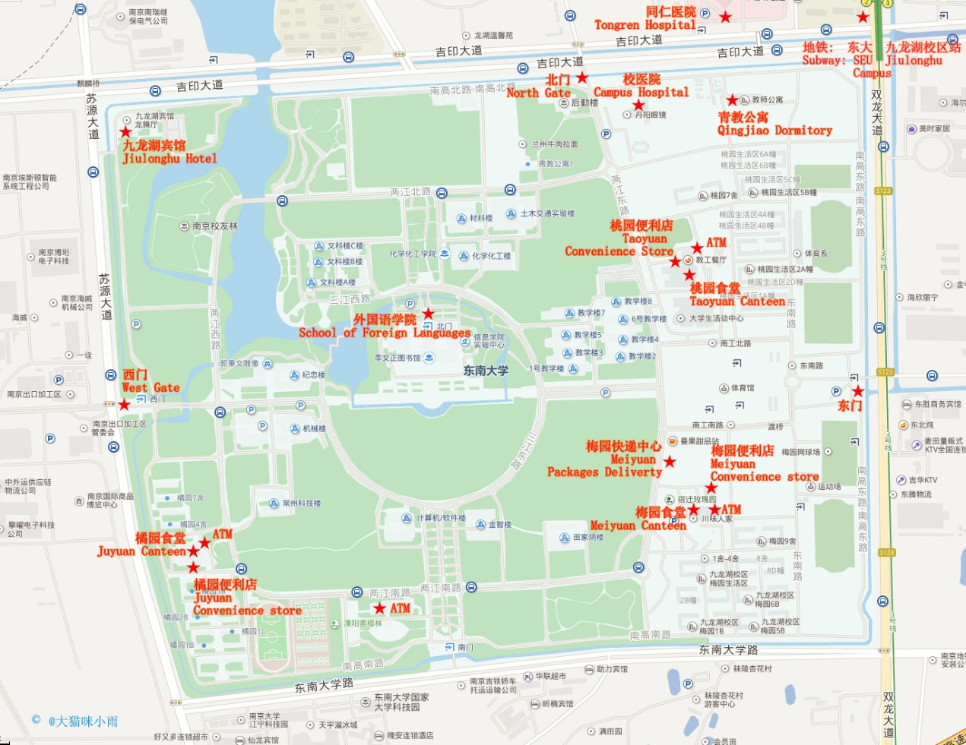
（在此热烈欢迎您来到东南大学九龙湖校区。上图绿草如茵的湖区校园又被大家称为九龙湖野生动物园，欢迎您晚上闲暇时漫步我们美丽又占地3750亩的校园，说不定有机会邂逅小动物喔~ 位于城区中心地段的四牌楼校区始建于民国时期，历史悠久，底蕴深厚，您会后若是有空，也可去参观游览一番。）
2. 入住九龙湖宾馆：宾馆位于东南大学九龙湖校区西北角上。您办理入住时，请提前和酒店前台问清楚check out时间。在会议结束后办理check out时，也请提前留出宽裕的时间，以免人员过于集中，导致排队滞留，耽误您赶飞机或火车的宝贵时间。
3. 邀请函：加盖公章的正式邀请函在材料袋里面，您报到、缴纳费用后，即可领取。里面除了邀请函，还有会议手册及餐券等，所以请妥善保管这个为您精心准备的材料袋。虽然很抱歉，但是遗失不补哦。
4. 会议时间：Attention Please~
大会正式开始时间为11月3日（周六）上午8:30，届时将举行开幕式，紧接着会有合影。所以恳请您准时到场，让我们为您留下您的倩影。
11月4日（周日）中午12:00，随着闭幕式的结束，本次大会将正式跟您道再见，期待您以精彩的表现为这次秋日学术之行画上圆满的句号。
5. 发票：已经在网上缴费的参会代表可以在现场领取纸质发票。现场缴费的话，我们只能会后给您邮寄发票，请向现场工作人员提交开票及邮寄的相关信息。发票由东南大学财务处统一开具。
6. 发票抬头与纳税识别号等：每个大学的财务政策不一样，因此请您询问好您单位的财务要求。如果发票只写抬头和税号，请您在报到时，再核对一下“单位名称”及“纳税人识别号”是否正确即可。
如果您的发票需要打上详细信息，请您一定在报到时，提交给工作人员。
7. 学生参会：如果您是在读学生，请务必携带学生证前来参会。如果您忘记携带学生证，就无法享受学生参会价格了。
8. 天气：
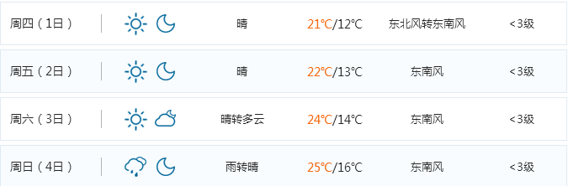
南京天气预报显示：11月2日13-22度，天气晴朗；11月3日14-24度，晴转多云；11月4日16-25度，小雨转晴。会议期间天气凉爽宜人，伴着秋日的微风，如果是晴天的话，蓝天白云很是惬意。中午体感温度舒适，长袖衬衫加一件外套足矣。但早晚温差大，天气较凉，请酌情加衣，保证温度和风度的完美兼得。
9. 交通：如您乘火车抵达，站前有拉客的司机，请您忽视他们，乘坐正规出租车，使用计价器，以避免不愉快的乘车经历。机场的出租车则比较规范。当然，如果行李您尚能应对，其实公共交通也不失为低碳快捷的好办法。具体方式请让我们为您娓娓道来（步行时请参考百度地图等指路APP，避免迷路）：
南京站、南京南站：均乘坐地铁3号线（往秣周东路方向），到“东大九龙湖校区”站下车，2号口出来朝北（左后方）步行60米，在“双龙大道吉印大道”站换乘816路公交车（往出口加工区客运站方向，06:00-21:30），到“东大招待所”站下车，过马路即到九龙湖宾馆。
南京禄口国际机场：乘坐地铁s1号线（往南京南站方向），到“吉印大道”站下车，1号口出来（朝左边）步行150米，在“发动机公司南门”站换乘868路公交车（往河定桥西方向，05:30-19:00），到“东大招待所北”站下车，过马路即到九龙湖宾馆。
* Tips: 地铁3号线“东大九龙湖校区”站或是s1号线“吉印大道”出站后，提着行李的您不妨打个车，都不超过2.5公里，可以说是很近很划算啦！
如果全程打车，在不堵车的情况下，南京南站到九龙湖宾馆需20分钟（10公里），禄口机场需25分钟（24公里）左右。
如需驾车直接进入东南大学九龙湖校区的校园，校外车辆请从学校北门（吉印大道上）的左侧车道换证（行驶证）进入。
10. 住宿：因会议中心同期学校并行活动较多，房源比较紧张，所以会安排合住，带来不便请您谅解。未在网站报名注册的老师，烦请提前预定周边酒店。
11. 报到：我们将于2号下午1点开始在九龙湖宾馆一层大厅开始办理报到手续。如您在2号晚上8点以后抵达，也请不用着急，先去酒店前台办理入住即可，没什么比好好地休息和充足的睡眠更重要，这样才能保证第二天元气满满地参加会议。
并且，3号早上7:30-8:30我们仍会在李文正图书馆北4楼外国语学院大厅设置报到台。之后也会在学院424办公室进行补报到。总之，我们会竭尽所能、克服万难保证您的报到完成，届时敬请您来办理报到手续。
假装我是一条分割线

这里附上几句我们想说的话……
真诚欢迎大家来到东南大学，2018.11.2，一个注定不平凡的秋日下午，我们在九龙湖宾馆大厅恭候您的到来。
和大家邮件往来期间，如果有回复不及时的，还请谅解。
因为组委会工作人员都是办公室行政人员和在职教师，本职工作非常忙碌，人力有限，能力有限，请大家多包涵，感谢大家！
最后祝您参会愉快，在东南大学九龙湖校区度过一个充实且美好的周末。

祝好！

组委会
2018年10月

